附件2：

中医医术确有专长人员医师资格考核

培训系统使用说明

一、中医医术确有专长培训系统访问地址：陕西省中医药发展服务中心 <http://www.sxtcm.net>

二、系统访问

1.打开浏览器在地址栏中输入相应地址对系统进行访问

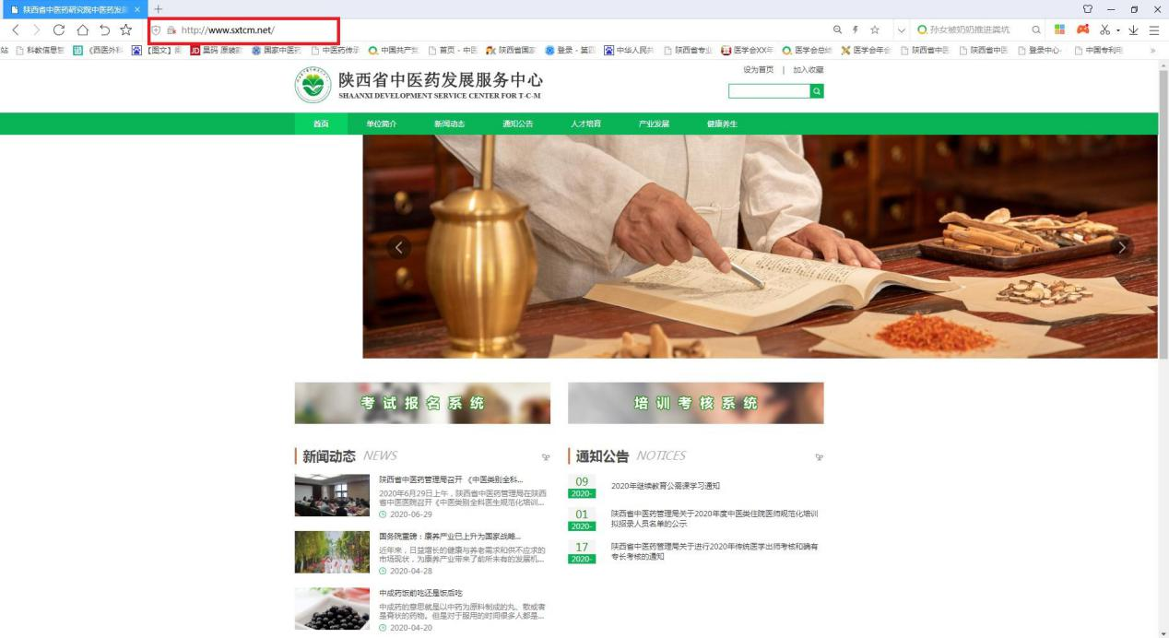2.点击页面中的**培训考核系统**

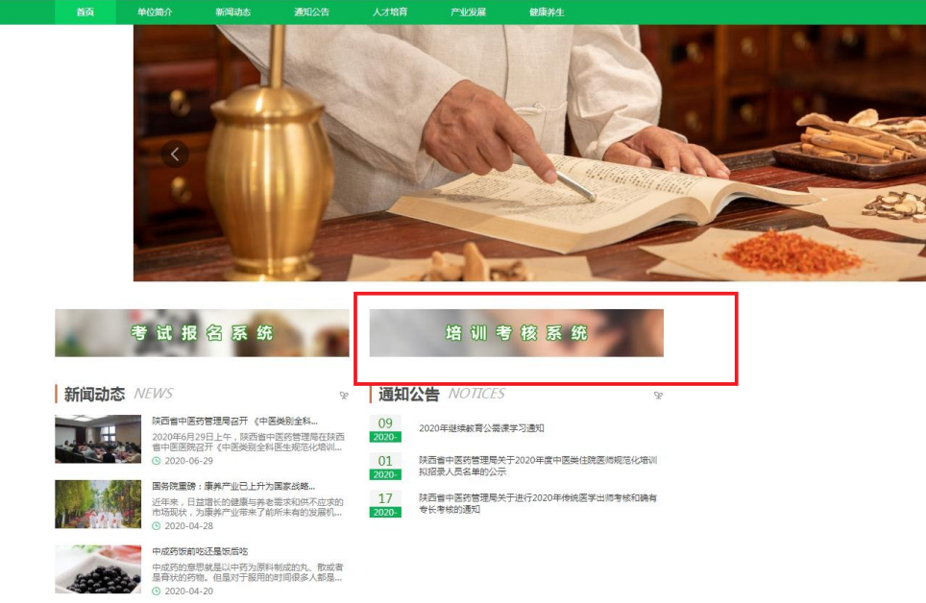

3.进入系统后输入身份证号码或报名时登记的手机号码、密码（初始密码111111）及验证码进行登录。登录后根据系统提示更改登录密码。

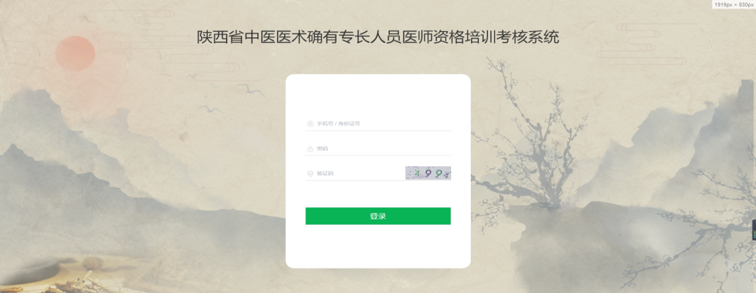4.登录后点击查看课程，进入学习页面，选择相应的内容观看视频进行学习。

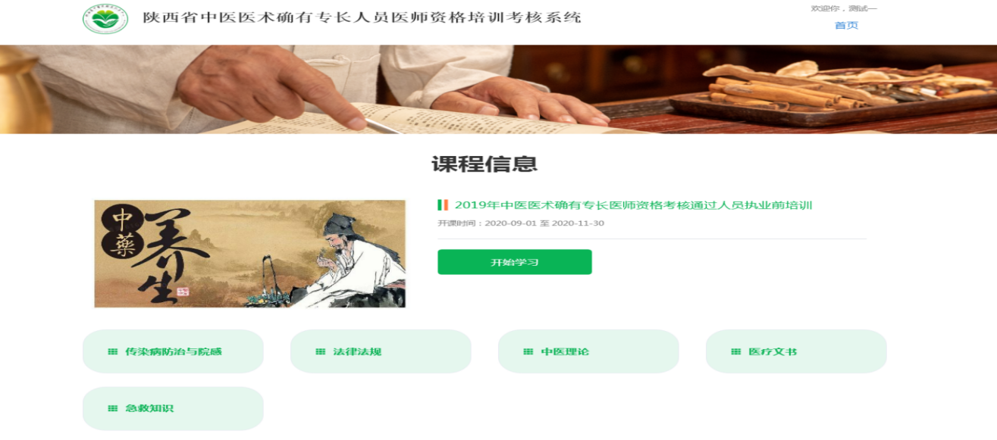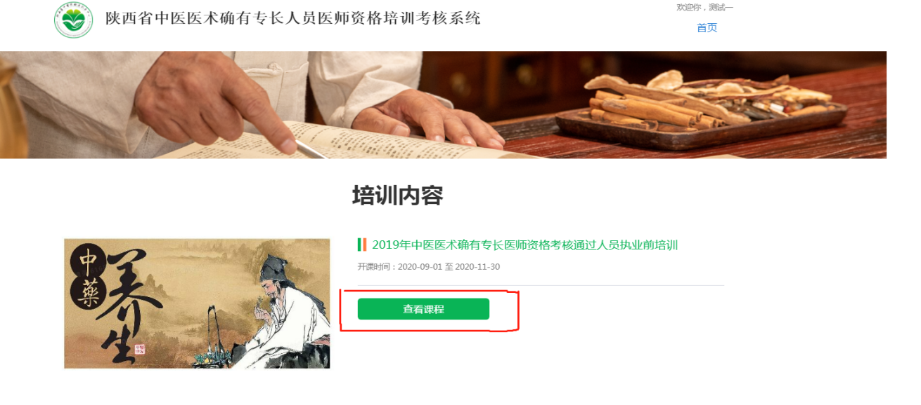

三、建议使用谷歌浏览器,以免出现兼容问题。培训学习期间如遇系统相关问题，请拨打技术支持电话029-85232810。